Eu 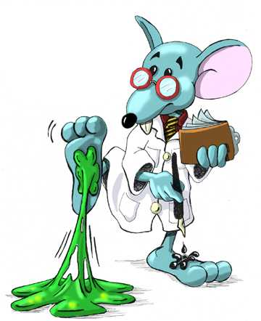Génio?
Núcleo de Estágio de Ciências Físico-Químicas 2005/2006


Mentes Brilhantes!

Anedota Física

Um químico diz ao seu melhor amigo: “Hoje, a minha roupa interior é feita de poli-hexametileno adipamida.”
Será perigoso?

(Não, o que ele quer dizer é que tem umas cuecas de nylon.)

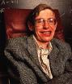

Stephen Hawking
(n.1942)

Nascido em Inglaterra, Stephan Hawking viu-lhe ser diagnosticada uma doença neuromotora no início dos anos 60, com previsão de apenas alguns meses de vida.
Confinado a uma cadeira de rodas e dependente de computadores e síntese da fala para comunicar, continua a trabalhar como teórico de física. O seu trabalho mais notável tem sido na teoria Quântica e na procura de explicação para o funcionamento dos buracos negros sendo actualmente o maior perito nessa temática.
É autor de alguns livros, nomeadamente o grande sucesso de vendas, Breve História do Tempo (1988).

Ficheiros Químicos

Azoto

O Azoto é um elemento químico do XV grupo da Tabela Periódica. Foi descoberto em 1772 por Daniel Rutherford. É um gás inerte, não-metal, incolor, inodoro e insípido. Constitui aproximadamente 80% da composição do ar atmosférico, não participando na combustão nem na respiração.
Por vezes também é designado por nitrogénio.
A sua principal aplicação é na obtenção do gás amoníaco, que por sua vez é usado, posteriormente, no fabrico de fertilizantes e ácido nítrico. Devido à sua baixa reactividade é usado no armazenamento de líquidos explosivos. Usado como refrigerante, para o congelamento e transporte de alimentos e conservação de corpos. Os compostos orgânicos de azoto como a nitroglicerina e o Trinitrotolueno (TNT) são muito explosivos.
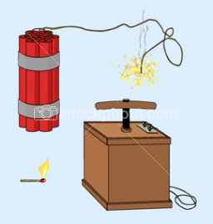

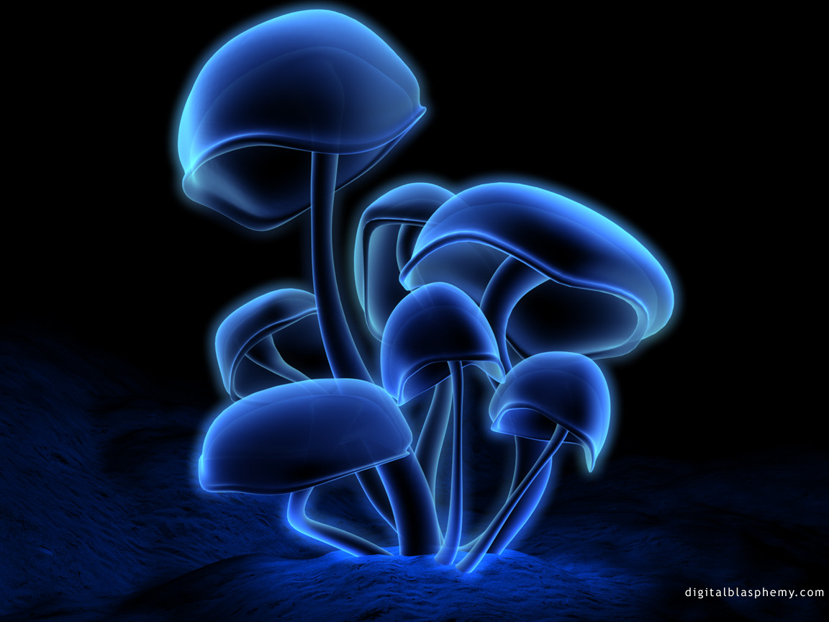

Já sabias que…?

Por vezes, os átomos absorvem luz de um certo comprimento de onda, mas quase de imediato, libertam parte da energia absorvida emitindo uma radiação com um comprimento de onda diferente.
A esse fenómeno chama-se “fluorescência”. A fluorescência acontece quando um electrão absorve energia e se move para uma orbital de energia superior caindo em seguida para uma orbital de energia inferior. Muitas substâncias tornam-se fluorescentes quando são atingidas por radiação ultra-violeta.

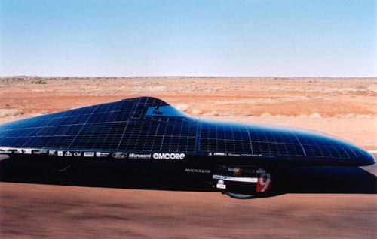

Arte & Ciência

Pascal

Não penso, no vasto espaço denso,
encontrar a minha dignidade:
tão só no domínio do que penso.
Ter mundos é pura inanidade:
qual átomo, o espaço me devora
e anula; e só o pensamento
que me habita e em mim demora
me dá, do Universo, entendimento.

Eugénio Lisboa

O Futuro…

O “Solar Flair” é um carro experimental accionado pela luz solar que pode atingir a velocidade de 65 km/h. O seu corpo, muito leve e esguio, é feito de painéis de alumínio gradeado e fibra de carbono. Tem perto de 900 células solares dispostas em painéis no topo e na traseira do carro. As células captam a energia da luz solar e transformam-na em electricidade, que faz trabalhar um motor. Em plena luz as células podem produzir aproximadamente de 1kW de potência, ou seja, cerca de 1,3 cavalos-vapor.
Os carros solares estão ainda no seu começo e talvez nunca cheguem a ser uma solução prática. Contudo, muitos dispositivos de baixa potência desde telefones a calculadoras, iluminação e aquecimento doméstico, são já uma realidade no nosso dia-a-dia.

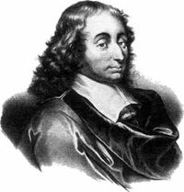

Arte & Ciência

Instrumentos de corda:
- Englobam fios de tripa, matéria plástica ou metal, presos nas duas extremidades e que se mantêm tensos – as cordas. O nº e tipo de cordas varia com o instrumento. Os sons são produzidos quando as cordas vibram por acção dos dedos (guitarra). Tanto nas cordas mais finas como nas mais grossas o som produzido é muito fraco, logo estes instrumentos possuem uma caixa de ressonância, de diferente formato e tamanho que amplificam os sons. Nas guitarras eléctricas não há caixa de ressonância, as vibrações são transmitidas electricamente por meio de um amplificador.

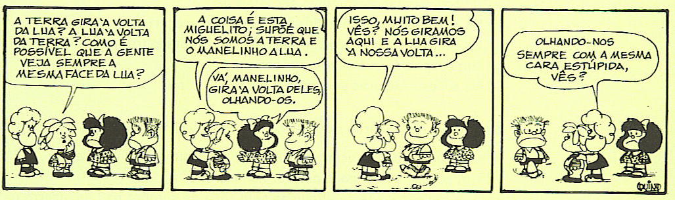
Ciência
aos
Quadradinhos

